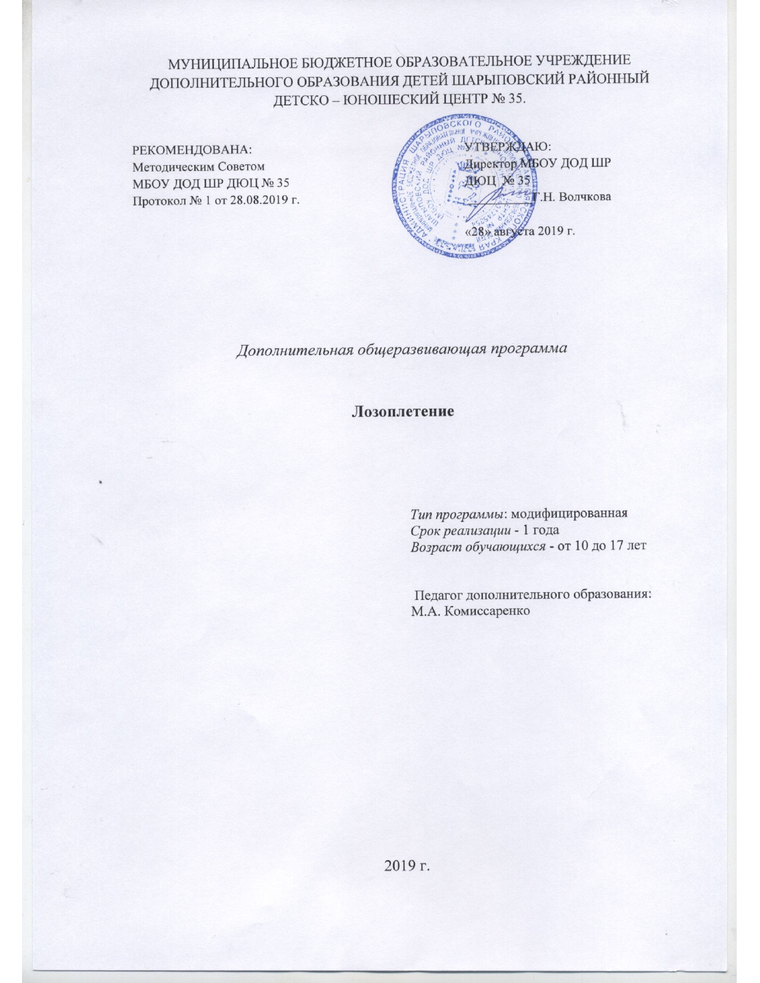
МУНИЦИПАЛЬНОЕ БЮДЖЕТНОЕ ОБРАЗОВАТЕЛЬНОЕ УЧРЕЖДЕНИЕ ДОПОЛНИТЕЛЬНОГО ОБРАЗОВАНИЯ ДЕТЕЙ ШАРЫПОВСКИЙ РАЙОННЫЙ ДЕТСКО – ЮНОШЕСКИЙ ЦЕНТР № 35.

РЕКОМЕНДОВАНА:  Методическим Советом  МБОУ ДОД ШР ДЮЦ № 35  Протокол № 1 от 03.09.2018 г. |  | УТВЕРЖДАЮ:  Директор МБОУ ДОД ШР  ДЮЦ № 35  __________Г.Н. Волчкова  «03» сентября 2018 г.

Дополнительная общеразвивающая программа

Лозоплетение

Тип программы: модифицированная
Срок реализации - 1 года
Возраст обучающихся - от 10 до 17 лет

Педагог дополнительного образования:
М.А. Комиссаренко

2018 г.

Пояснительная записка

Направленность программы: художественная.
Актуальность. Данная рабочая программа составлена на основе федерального государственного образовательного стандарта по профессии «Изготовитель художественных изделий из лозы».
Обучение может проводиться как групповым, так и индивидуальным методами.
Учебный план программы является примерным и право конкретного распределения часов на теоретические и практические занятия по темам в пределах общего объема часов, отведенных на предмет учебным планом, предоставляется непосредственно педагогам, которые самостоятельно выбирают формы и методы проведения.
В процессе обучения особое внимание должно быть обращено на необходимость прочного усвоения и выполнения требований безопасности труда. В этих целях педагог дополнительного образования, помимо изучения общих требований безопасности труда, предусмотренных программамой, должны значительное внимание уделять требованиям безопасности труда, которые необходимо соблюдать в каждом конкретном случае при изучении каждой темы или переходе к новому виду работ в процессе производственного обучения.
К концу обучения каждый обучающийся должен уметь самостоятельно выполнять все работы, предусмотренные квалификационной характеристикой и нормами, установленными на предприятии.
К самостоятельному выполнению работ обучающиеся допускаются только после сдачи зачета по безопасности труда.
Данная программа имеет направленность в художественном развитии учащихся, быть исследователем, творцом, мастером, воспитывает общечеловеческое и национальное чувство достоинства. В основе программы заложено углубленное изучение народных промыслов, разных технических решений, развивающих фантазию и смекалку учащихся.
Форма работы и изучения программы – студийная, группы обучающихся разновозрастные, для того чтобы чувствовался обмен опытом, навыками, поддержка и помощь со стороны более сильного, сметливого и сообразительного учащегося.
Отличительные особенности программы. Дополнительные формы обучения это посещение музеев, просмотры документальных фильмов этнографического и профессионального характера, поездки на природу для зарисовки разных форм, общение в деревнях и поселках с людьми преклонного возраста для обнаружения материалов для обучения и углубленного познания и изучения истории края и быта людей, участие в экспозиционной деятельности, презентациях и собственных выставках. Создание новых эскизов изделий, защита проектов и др.

Методы работы:
- Работа с наглядностью и собранием собственного фонда как новых, так и старых изделий (создание музея лозы)
- Логические методы работы на сравнение, выявление особенностей, анализ и обобщение исследуемого материала и событий.
- Проблемно-поисковый, поисковый и исследовательские методы работы (на весеннее - летний и летнее - осенний периоды учебы).
- Работа над эскизами, поиском интересных технологических решений, формой и содержанием изделий из лозы, защита эскизов и проектов.
- Подборка литературы, DVD, видеоматериалов, буклетов и т.д.
В основном идет изучение особенности материала, способов обработки и выявление особенности работы с разными видами лозы, изучение традиций и духовности культур человечества и народов Сибири (в том числе Красноярского края). А так же ознакомление с творческими подходами к лозе современных мастеров. Все это попутно с профессиональным обучением ремеслу – работы с лозой в разных вариациях и формах.
Новизна. Учащиеся овладевают элементарной грамотностью о происхождении и развитии лозоплетения и декоративно-прикладных искусств, видах и формообразованиях художественных изделий из лозы. Обучение происходит наряду с изучением истории лозоплетения, народов мира и Сибири (экскурсии), зарисовки и наброски – для создания фондов творческого материала. Одновременно у учащихся развиваются коммуникативные и познавательные способности, учатся работать в команде, группе, сообществе, обмениваясь информацией – увиденной, записанной, услышанной, так же используя методы разного направления для познания окружающего мира.
На этот момент обучения характерно изучение упрощенных видов изделий – донышек, сухарниц, конфетниц, кашпо, корзинок для овощей и фруктов. Определяя их особенности, учащиеся украшают их своеобразными элементами – верёвочками, загибками, бордюром.
В течение 2 лет обучения учащиеся закрепляют навыки работы с материалом, полностью знакомятся с его возможностями, формообразованием, декорированием, включая – заготовку прута, его окорку, сушку, правила хранения, видов и методов плетения, лакирования. Так же изучаются материалы исторических событий, архитектурные, храмовые памятники России и Сибири, декоративные особенности всех видов пластики от керамики до ювелирного искусства.
На данном уровне обучения учащиеся изучают функциональные аспекты художественных изделий из лозы – предметы для быта и отдыха. Групповые занятия заставляют учащихся мыслить и работать коллективно – выполнять эскизы и всевозможные варианты набросков, работать в материале, моделировать и оттачивать технические стороны, все это изучение дополняется самостоятельным поиском, обработкой информации и использованием компьютерных технологий.
Сроки освоения программы: программа рассчитана на 1 год 144 часа в год 4 часа в неделю.
Возраст обучающихся 10-17 лет.
Формы обучения
Форма обучения – очная.
Особенности организации образовательного процесса: группы разновозрастные, состав переменный.

Цели программы:
- Развитие художественного мышления, способностей и навыков приобретения профессиональной подготовки средствами лозоплетения;
- Приобщение к культуре народов России, Сибири и мировой культуре в целом;
- Развитие творческих способностей;
- Самоопределение специальности и дальнейшего обучения в ВУЗах страны, с учетом овладевания универсальными знаниями и компетентности в материаловедении.

Задачи:
Обучающие, развивающие, образовательные – овладение техническими процессами художественного плетения из лозы, формирование навыков идейного проектирования, коммуникабельность в коллективе, выявление индивидуальности идей и проектов, овладение самостоятельностью в идейно-поисково-исследовательской деятельности.
Развивающие задачи – развивать способность нестандартного подхода в работе, проектировании образов, генерация опыта работы с материалами.
Воспитательные задачи – ознакомление с историческими и культурными центрами России и мировой культуры в целом, освоение культурного наследия и ценностей предков, изменение и последовательность развития лозоплетения и декоративно-прикладного творчества нашей страны – современные изыскания и возможности индивидуумов и фабричное производство.

Результаты обучения и подготовки учащихся:
Овладение навыками работы с лозой, знаниями термической обработки материалов, элементарной, функциональной и компетентной грамотности для дальнейшего развития учащихся.

Итоговые завершающе-экзаменационные программы по окончанию обучения:

- Подготовка индивидуальных или коллективных проектов, эскизов.
- Творческие изыскания и работы на базе музеев
- Самостоятельные творческие работы и поиски
- Исполнение докладов и рефератов для фондов учебного заведения как накопление знаний
- Творческие встречи с художниками, скульпторами области, города, края
- Экспозиции и выставки работ учеников и педагогов для повышения значимости культуры
Задачи
- Ознакомление учащихся с материальной, духовной культурой славян и народов Сибири
- Развитие у учащихся коммуникативных способностей общения с учащимися разного возраста и умственного развития
- Развитие моторики пальцев и кистей рук, ознакомление с работой разного рода вспомогательных инструментов
- Формирование целостного представления о всевозможных способах работы с лозой, изучение материала и динамичного творческого подхода в работе с ним.
Результаты задач в обучении должны последовательно отразиться на определенных результатах усвоения поставленных задач.

Результаты:
- Усвоение норм поведения в помещении со всевозможными агрегатами и учениками
- Умение работать в коллективе, группе и при этом оценивать и согласовывать свое поведение с поведением остальных учащихся и педагога
- Умение усваивания технологий области лозоплетения и основных способов формообразования, декорирования, стилистических решений в работе с лозой.
- Уровень: базовый.

Критерии обучения
- Знать о происхождении лозоплетения, как вида декоративно-прикладного творчества современности и далеких предков, знать о ее значении, использовании
- Знать и уметь работать в мини-группе (коллективное решение задач), при этом приходить к общему мнению и радоваться успеху товарища
- Определять всевозможные виды плетения, изучать их (простое, косое, послойное, в шахматку, веревочкой, загибкой).
- Изучать работы мастеров прошедших эпох, уметь определять стиль исполнения, декорирования.
Календарный учебный график:
Календарный учебный график МБОУ ДОД ШР ДЮЦ №35 разработан с учетом:
- Постановлением Главного государственного санитарного врача
Российской Федерации от 4 июля 2014 г. № 41 «Об утверждении СанПиН
2.4.4.3172-14 «Санитарно-эпидемиологические требования к устройству,
содержанию и организации режима работа образовательных организаций
дополнительного образования детей»;
- Постановления главного государственного санитарного врача РФ от 04 июля 2014 года № 41 «Об утверждении СанПиН 2.4.4.31172-10» «Санитарно-эпидемиологические требования к устройству, содержанию, организации режима работы образовательных организаций дополнительного образования детей»;
- Приказа Министерства образования и науки Российской Федерации от 09.11.2018г. N 196 «Об утверждении Порядка организации и осуществления образовательной деятельности по дополнительным общеобразовательным программам».
Учебный год начинается с 02.09.2019г.
Количество учебных недель – 37.
1полугодие – 17 недель.
2 полугодие – 20 недель.
Установлена 7 – дневная рабочая неделя (с понедельника по воскресенье). График утверждается руководителем МБОУ ДОД ШР ДЮЦ № 35 и размещается на сайте.

Месяц | Количество учебных недель
Первое полугодие
Сентябрь | 4
Октябрь | 5
Ноябрь | 4
Декабрь | 4
Промежуточная аттестация | С 15 по 31 декабря 2019г
Второе полугодие
Январь | 4
Февраль | 4
Март | 4
Апрель | 4
Май | 4
Итоговая аттестация | С 15-29 мая 2020г
Итого: | 37

Формы промежуточной аттестации: тестирование (приложение 1).
Форма итоговой аттестации: творческая работа (приложение1).

Учебный план
Раздел I. Организация рабочего места и охрана труда
№ | Тема | Всего | Теория | Практика | Формы промежуточной и итоговой аттестации
1.1 | Вводное занятие. | 4 | 2 | 2
1.2 | История развития лозоплетения в стране и в нашей местности. | 6 | 2 | 4
1.3 | Плетение как одно из древнейших ремёсел в мире. | 4 | 2 | 2
1.4 | Рабочее место лозоплетельщика и его оборудование. | 4 | 2 | 2
1.5 | Инструменты для работы с лозой. | 7 | 1 | 6
1.6 | Т.Б при работе с инструментом лозоплетельщика. | 4 | 2 | 2
1.7 | Подготовка инструментов для лозоплетения. | 2 |  | 2
Раздел II. Материалы для плетения
2.1 | Ивовая плантация. | 1 | 1 |  | Творческая работа
2.2 | Подготовка природных ивняков к эксплуатации. | 16 |  | 16
2.3 | Ивовый прут, комель и вершинка. Лозовая палка. | 4 | 2 | 2
2.4 | Инструменты и приспособления для заготовки (топор, секатор, щемилка). | 9 | 1 | 8
2.5 | Проверка и заточка инструмента. | 4 |  | 4
2.6 | Срезка ивовых прутьев. | 5 |  | 5
2.7 | Очистка от листьев и боковых побегов. | 6 |  | 6
2.8 | Сортировка по длине и толщине. | 6 |  | 6
2.9 | Хранение ивы. | 2 |  | 2
2.10 | Лозовая палка. Виды и способы заготовки. | 4 | 2 | 2
2.11 | Заготовка палок. | 2 |  | 2
2.12 | Изготовление щемилок и их назначение. | 8 |  | 8
2.13 | Традиционные способы получения белого прута. | 9 | 1 | 8
2.14 | Термическая обработка прута. | 9 | 1 | 8
2.15 | Искусственное оживление прута, ручная чистка лозы. Инструктаж по Т.Б. | 5 |  | 5
 | Промежуточная аттестация. | 1 |  | 1
Раздел III. Изготовление украшения «звёздочка»
3.1 | Разметка материала для изготовления украшения звёздочка. | 2 |  | 2
3.2 | Пиление и сборка украшения звёздочка. | 4 |  | 4
Раздел IV. Изготовление подставки под книги
4.1 | Разметка материала для изготовления подставки под книги. | 4 | 2 | 2
4.2 | Пиление и сборка подставки под книги. | 2 |  | 2
Раздел V. Знакомство с отделкой изделий различными красителями
5.1 | Отделка красками или лаком выполненной работы. | 7 | 2 | 5 | Творческая работа
5.2 | Итоговое занятие. Выставка изделий. | 2 |  | 2
 | Итоговая аттестация | 1 |  | 1
 |  | 144 | 23 | 121

Содержание учебного плана.
Тема 1.1. Вводное занятие.
Теория. Введение. ТБ, электро и пожарная безопасность при производстве художественных изделий.
Тема 1.2. История развития лозоплетения в стране и в нашей местности.
Теория. История развития лозоплетения в стране. Зарождение виды основных изделий в обиходе.
Тема 1.3. Плетение как одно из древнейших ремёсел в мире.
Теория. Использование лозоплетения в рыбном промысле, в домашнем обиходе и мебельном производстве.
Тема 1.4. Рабочее место лозоплетельщика и его оборудование.
Теория. Рабочее место лозоплетельщика, его обустройство специальным оборудованием(1час).
Практическая работа: изготовление изера.
Тема 1.5. Инструменты для работы с лозой.
Теория. Виды специализированных инструментов и их назначение.
Практическая работа: изготовление инструмента.
Тема 1.6. Т.Б при работе с инструментом лозоплетельщика.
Теория. Техника безопасности при работе с колющими инструментами.
Практическая работа: работа с ножом и шилом.
Тема 1.7. Подготовка инструментов для лозоплетения.
Практическая работа: заточка и правка инструмента.

Раздел II. Материалы для плетения.
Тема 2.1 Ивовая плантация.
Теория. Способы разведения ивы, время их посадки и ухода.
Тема 2.2 Подготовка природных ивняков к эксплуатации.
Практическая работа: Подготовка природных ивняков к эксплуатации.(рубки ухода, прореживание).
Тема 2.3 Ивовый прут, комель и вершинка. Лозовая палка).
Теория. Ивовый прут, комель и вершинка. Лозовая палка. Время роста рабочий диаметр палок.
Тема 2.4 Инструменты и приспособления для заготовки (топор, секатор, щемилка).
Теория. Т.Б. при работе. Материалы для изготовления щемилок. Виды щемилок(1час).
Тема 2.5 Проверка и заточка инструмента.
Практическая работа: проверка и заточка, правка инструмента.
Тема 2.6 Срезка ивовых прутьев.
Практическая работа: заготовка и транспортировка лозы.
Тема 2.7 Очистка от листьев и боковых побегов.
Практическая работа: Очистка от листьев и боковых побегов.
Тема 2.8 Сортировка по длине и толщине.
Практическая работа: Сортировка по длине и толщине.
Тема 2.9 Хранение ивы.
Практическая работа: способы хранения ивы.
Тема 2.10 Лозовая палка. Виды и способы заготовки.
Теория. Время заготовки. Инструменты для заготовки.
Тема 2.11 Заготовка палок.
Практическая работа: Заготовка палок.
Тема 2.12 Изготовление щемилок и их назначение.
Практическая работа: Изготовление щемилок .
Тема 2.13 Традиционные способы получения белого прута.
Теория. Время заготовки и использование химических красителей.
Практическая работа: чистка и осветление прута.
Тема 2.14 Термическая обработка прута.
Теория. Способы термической обработки прута. (проваривание, пропаривание)
Практическая работа: пропарка и окоренение прута.
Тема 2.15 Искусственное оживление прута, ручная чистка лозы. Инструктаж по Т.Б.
Практическая работа: Искусственное оживление прута, ручная чистка лозы(2 часа).
Раздел III. Изготовление украшения «звёздочка».
Тема 3.1.Разметка материала для изготовления украшения звёздочка.
Практическая работа: подбор и разметка материала.
Тема 3.2.Пиление и сборка украшения звёздочка.
Практическая работа: пиление, шлифование, сборка .
Раздел IV. Изготовление подставки под книги.
Тема 4.1 Разметка материала для изготовления подставки под книги.
Теория. Виды подставок для книг. Материалы.
Практическая работа: подбор и разметка материала.
Тема 4.2 Пиление и сборка подставки под книги.
Практическая работа: Пиление и сборка подставки под книги.
Раздел V. Знакомство с отделкой изделий различными красителями.
Тема 5.1 Отделка красками или лаком выполненной работы.
Теория. Виды и составы красок, лаков, марилок. Область применения.
Практическая работа: покрытие готовых изделий.
Тема 5.2 Итоговое занятие. Выставка изделий.
Практическая работа: выставка работ, их обсуждение
Методические материалы.
Методы, используемые на занятиях
По способу организации занятия:
- словесные (беседа, объяснение материала, опрос, обсуждение, рассказ,);
- наглядные (демонстрация наглядных пособий, фото-, видеоматериалов, мультимедийных презентаций, книг и альбомов по теме; поездки на выставки детского художественного творчества);
- практические (выполнение практических, творческих заданий, создание эскизов, разработка и реализация творческих проектов,).
По уровню деятельности детей:
- объяснительно-иллюстративный (объяснение нового материала, показ образцов изделий и иллюстраций, мультимедийных презентаций);
- репродуктивный (овладение учащимися техническими навыками и приемами, закрепление полученных знаний и умений, выполнение практической работы по образцу, выполнение контрольного задания; проведение беседы, опроса);
- частично-поисковый метод, метод проектов, метод проблемного обучения (закрепление приобретенных умений, применение их в нестандартной ситуации, обобщение и творческое переосмысление знаний, самостоятельной творческой работы, обсуждение конкурсных работ, разработка и реализация творческого проекта).
- Логвиненко композиция. – М.: Гуманит. изд. центр ВЛАДОС, 2010. – 144 с. (Электронный ресурс. – Режим доступа: http://www. *****/books/86502).
- 2. Голубев и лесное товароведение: лабораторный практикум. – КГТУ, 2004. – 82 с. (Электронный ресурс. – Режим доступа: http://www. *****/books/43230).

Материально-техническое обеспечение:
- фанера, ДВП, древесные спилы,
- клей, мука, лак, гипс,
- запас сырья.
Оборудование:
- столы, стулья, шкафы для методического материала,
- доска для инструментов, бак для воды,
- электрокипятильник, утюг,
Инструменты, приспособления:
- бокорезы, нож- косячок,
- шило, круглогубцы,
- ножницы, секатор,
- электролобзик, электродрель,
- сверла, плоскогубцы, молоток,
- измерительные приборы,
- тиски, шаблоны, струг.

Список литературы

- Анциферов Г. И. «Ива» М., 1984
- Бескодаров А. А. «Художественное плетение из ивового прута» М., 1985
- Денисов Д. С. «Петербургская лоза» С-пб., 1997
- Дубровский В. М. «тридцать два урока плетения из лозы» М., 1993
- Клейменов С. Ф. «Плетение из ивового прута» М., 2005

Приложение 1.

Промежуточная аттестация
Оценочные материалы.
Тест

Количество вопросов: 11
Вопрос 1.
Плетение из лозы является предшественником:
кожевенного производства
ткачества
резьбы по дереву

Вопрос 2.
Какое растение используют для заготовки лозы?
береза
кедр
ива
тополь

Вопрос 3.
Какие побеги используют в лозоплетении?
годовые без отростков и сучков
годовые с отростками
двухлетние

Вопрос 4.
Под каким углом нужно срезать прут при заготовке?
под прямым
под косым
Вопрос 5.
Какой прут называют зеленым?
неокоренный прут
окоренный прут

Вопрос 6.
Что такое комель прута?
тонкая часть прута
средняя часть прута
толстая часть прута

Вопрос 7.
Какой прут обладает лучшими качествами?
с маленькой сердцевиной
с большой сердцевиной

Вопрос 8.
Какие инструменты относятся к колющим?
молоток
шило
рубанок

Вопрос 9.
Какие инструменты относятся в лозоплетении к режущим?
секатор
нож
гаечный ключ
кусачки
слесарный молоток

Вопрос 10.
Когда заготавливают соковый прут?
зимой
осенью
весной

Вопрос 11.
Как называется инструмент для окорки прута?
щемилка
тянулка
строгалка

Оценка.
-менее 50% от общей суммы баллов (низкий уровень усвоения программы)
-от 50 до 70% от общей суммы баллов (средний уровень усвоения программы)
-от 70 до 100% от общей суммы баллов (высокий уровень усвоения программы)

Итоговая аттестация. Творческая работа.
Изготовление изделия из лозы.
Высокий уровень усвоения программы: самостоятельное применение основных техник плетения из лозы, аккуратность, работа с инструментом, соблюдать последовательность выполнения различных видов плетения.
Средний уровень усвоения программы: применение основных техник плетения из лозы на очень аккуратно, работа с инструментом, соблюдать последовательность выполнения различных видов плетения.
Низкий уровень: Не может самостоятельно применять техники плетения из лозы, работа неаккуратная, не может применять правильно инструменты.

